Информация
МКОУ СОШ № 5 Левокумского муниципального района
на тему: «Я - талантлив!»

В школе были проведены ряд мероприятий, на которых учащиеся с педагогами говорили о талантливых людях, о талантливых детях школы, своих классов с приглашением родителей, жителей поселка, выпускников школы.
Цель мероприятий: всестороннее развитие детей, их человеческого, интеллектуального, творческого, культурного и духовного потенциала, поддержка одаренных детей от раннего возраста до совершеннолетия, объединение усилий семьи, образовательных и спортивных организаций, учреждений культуры, профильных органов государственной власти в раскрытии у каждого ребенка способностей и талантов и их развитии во благо общества и государства, как непременное условие процветания России».
План проведения мероприятий:
№ п/п | Название мероприятия | Кол-во уч-ся | Классы | Ответственные
1 | Час общения «Я – талантливый ребенок» | 24 | 1 | Классный руководитель Трощенкова С.И.
2 | Классный час «Мир моих увлечений» | 19 | 2 | Классный руководитель Баранова М.Ф.
3 | Классный час «Я и мои таланты» | 21 | 3 | Классный руководитель Дедукова С.М.
4 | Классный час «Мы веселы, счастливы, талантливы!» | 27 | 4а-4б | Классные руководители Елесютикова Е.В., Чернова Г.А.
5 | Классный час «Талант и труд» | 15 | 5 | Классный руководитель Колечко Л.В.
6 | Классный час по теме «Самоценность человеческого «я» | 15 | 6 | Классный руководитель Кизим Н.В.
7 | Классный час «Я- талантливый!» | 16 | 7 | Классный руководитель Сочилина О.А.
8 | Классный час на тему: «Талантливость и гениальность»... | 22 | 8 | Классный руководитель Лебедкова Т.А.
9 | Классный час «Русские самородки». | 18 | 9 | Классный руководитель Рамзаева Т.А.
10 | Час общения «Талант и воля» | 19 | 10-11 | Классные руководители Резинкина Л.В., Батрак О.В.
Зам.директора по ВР С.Ф.Пушечкина

Приложение
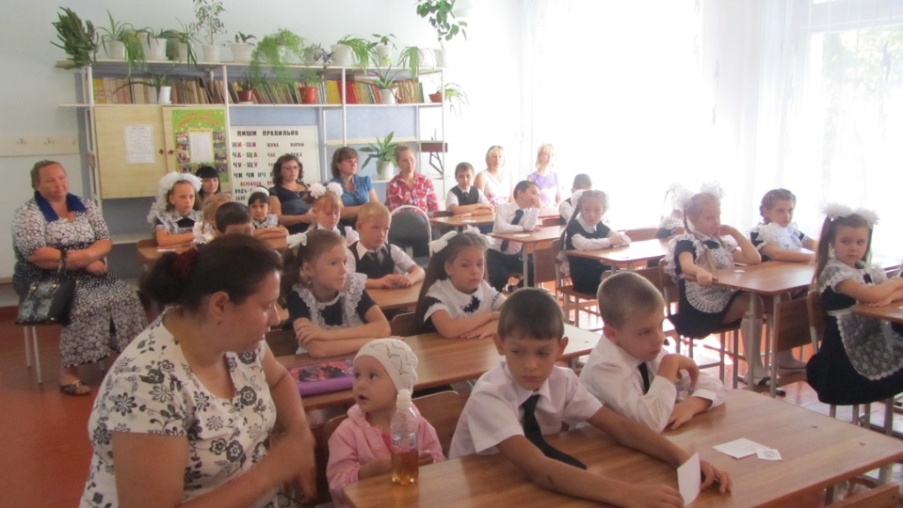
1 класс - Час общения «Я – талантливый ребенок»
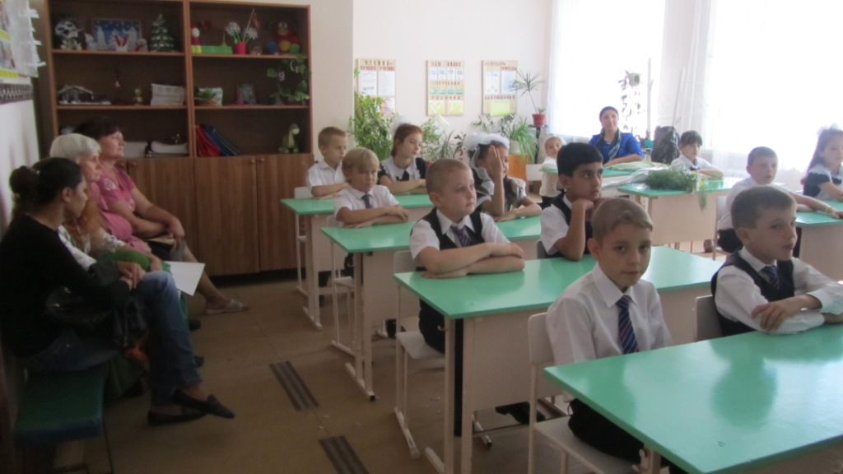
3 класс - Классный час «Я и мои таланты»
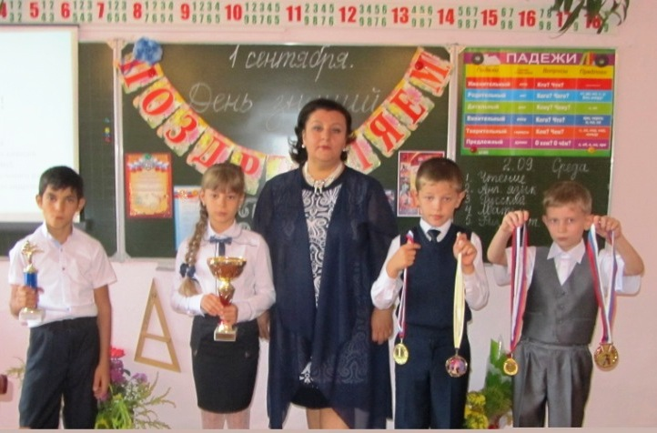
4 класс - Классный час «Мы веселы, счастливы, талантливы!»
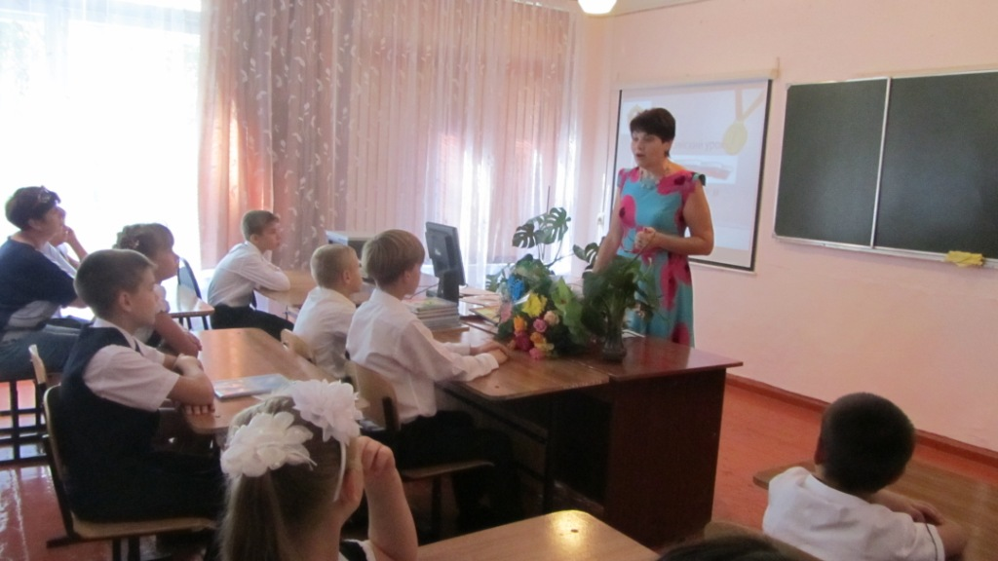
5 класс - Классный час «Талант и труд»
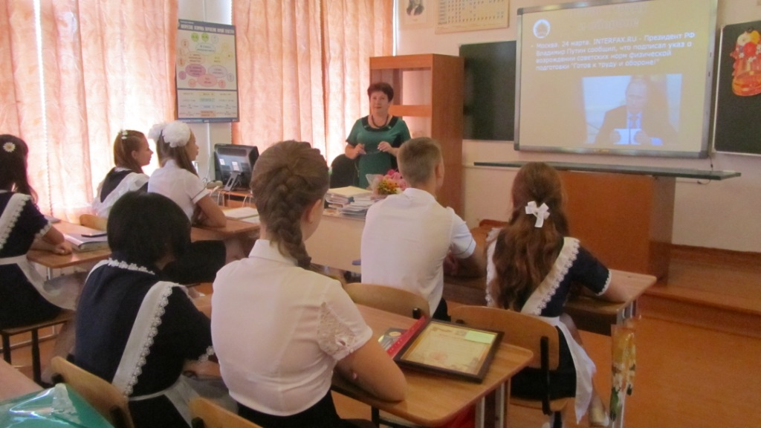
10 класс - Час общения «Талант и воля»
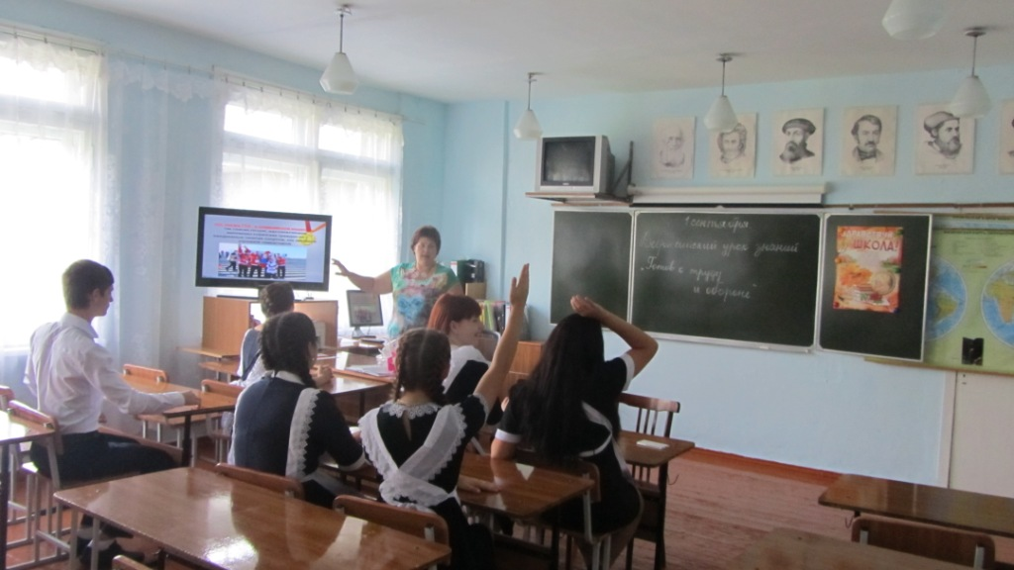
11 класс «Талант и воля»
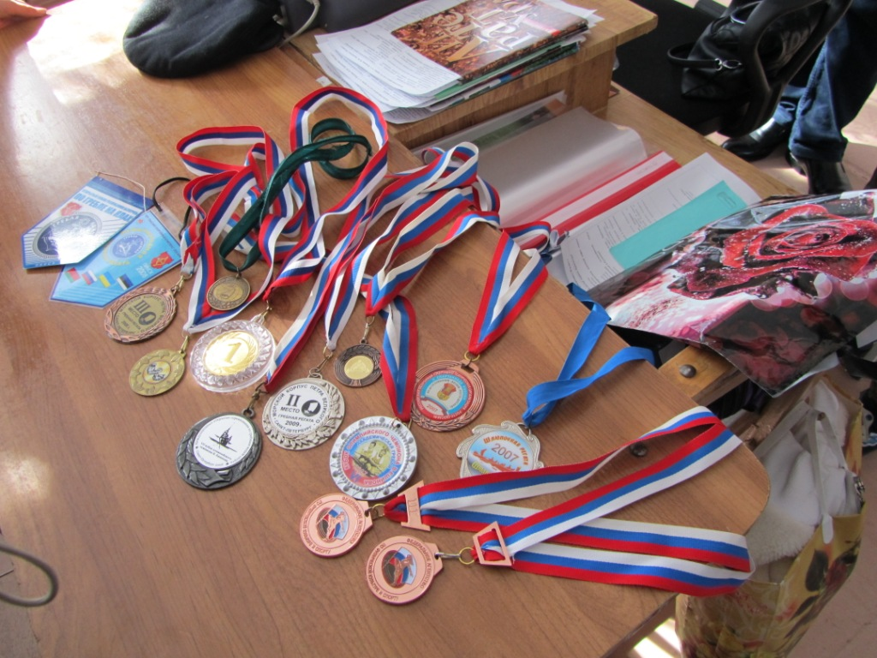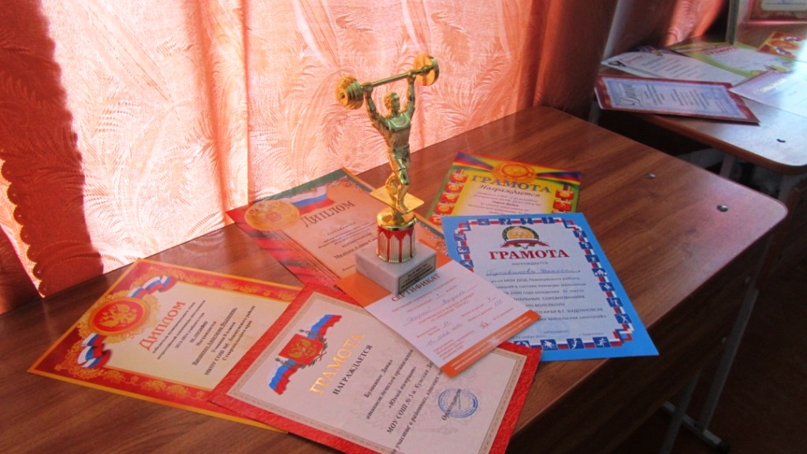
Награды учащихся (тяжелая атлетика)

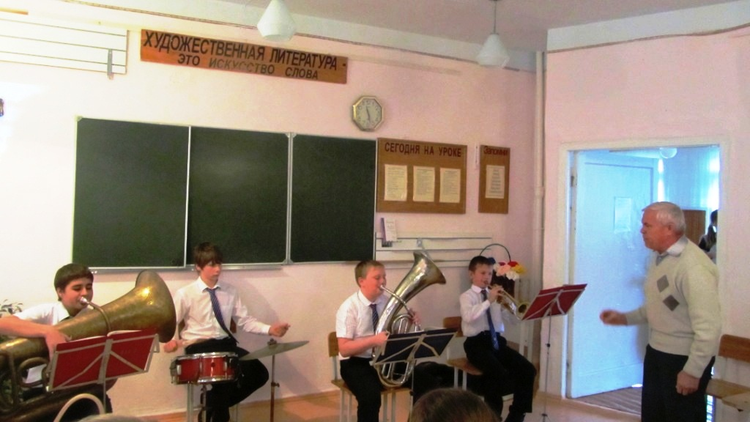
Духовой оркестр в исполнении ребят 8 казачьего класса
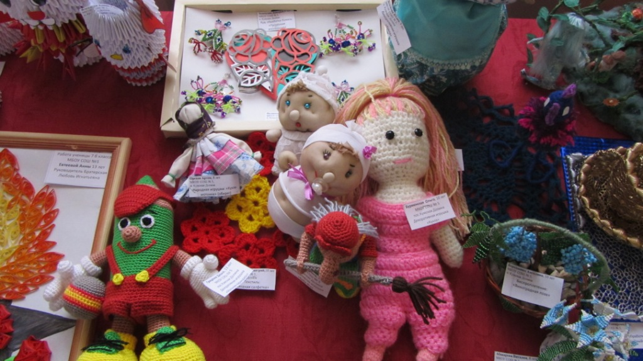
Поделки учащихся 7 класса

